東方鬼形獣
Wily Beast and Weakest Creature.（とうほうきけいじゅう，Touhou Kikeijuu）
本作是东方Project官方游戏系列的第十七作（Th17），也是发布在Windows平台上的（新作）第十二个整数作。
作为一个弹幕射击类游戏，该游戏以自机判定点极小——只有角色中心一个几像素大的圆，不是整个角色贴图，所以在巨量的弹幕中擦着翅膀飞过去不算中弹作为特色。通过上下左右键控制移动，通过按住shift可以切换慢速模式来控制自机更加精准的移动，子弹分为基础的自动射击子弹和追踪弹，还有吃到动物灵之后的暴走模式。怪物也分为普通机，寻敌机等多种敌机，同时也制作了boss。
因为个人兴趣爱好，我希望通过ai辅助和努力来尝试复现其中的一部分关卡。制作本作的过程由我个人为主，ai仅作为教学辅助，一步一步的带领我通过它指定的大纲进行分阶段制作，具体的代码编写由我自行编写，ai仅作提示。（使用的ai为deep seekV4pro）游戏制作过程中使用的素材为对应游戏解包素材。
Q1：在制作初期中对于代码的凌乱我不知道该如何分类，于是对ai进行了询问。
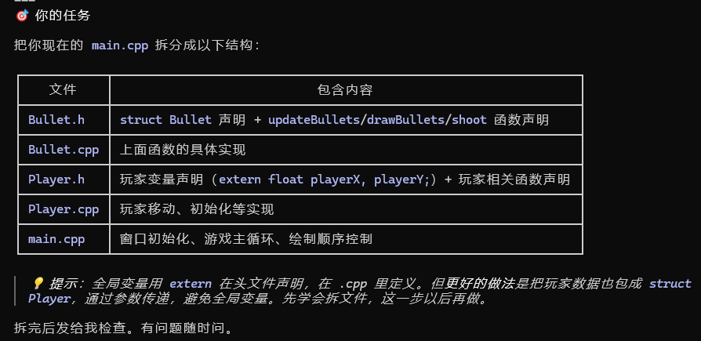
通过此将原本堆积于main.cpp的代码进行了拆分，使代码的可读性提高，同时也更加方便进行修改和功能的增加。
Q2：我希望使用精灵图来使player和enemy更加灵动，但是对于移动时的切换以及对称方向无法实现我出现了困惑。
最后通过frame状态的记录和对应time的记录来切换frame状态做到了动态表现。至于对称，easyx中的函数rotateimage（）只支持旋转而不支持镜像对称，因本人能力有限选择了最直接的使用ps制作了一张对称的图片来达到了镜像对称。
Q3：在制作过程中经常出现因为我的粗心，我希望增加的表现效果而出现bug，例如对于敌机的生成我一开始使用了if ((now / CLOCKS_PER_SEC) == 3)判断，但是因为换算最后是保留整数导致了一秒之内（60帧）生成了60次，我据此对ai进行进一步的询问和修改。
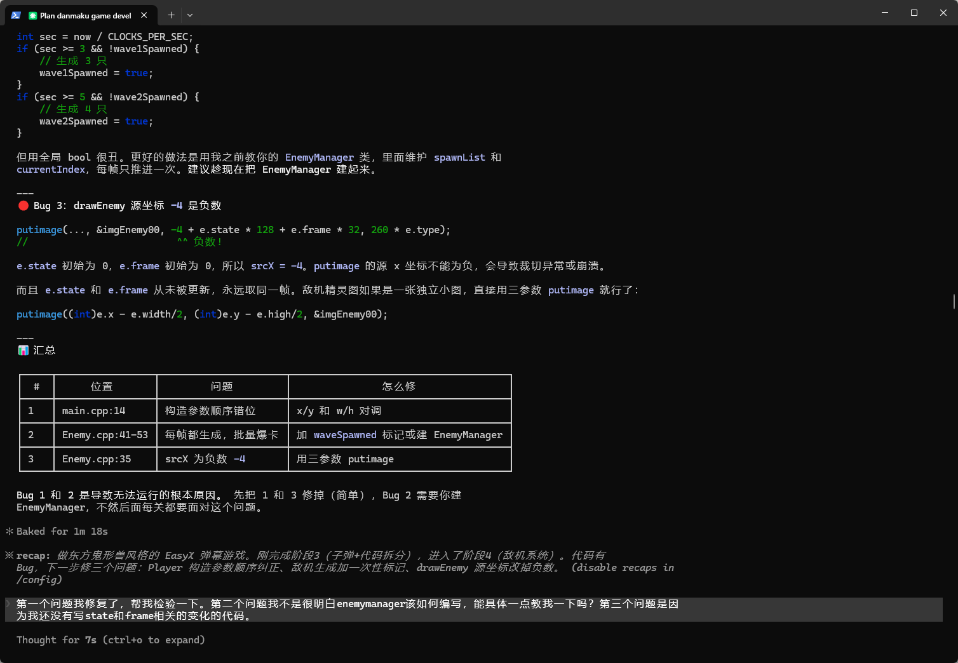
学会了通过enemyManager的方式来制作敌机出怪表，当时间达到了指定事件之后再执行对应任务，每一帧更新出怪表来解决了问题。

